080207

L’autre jour plantant l’oseille
(ronde)
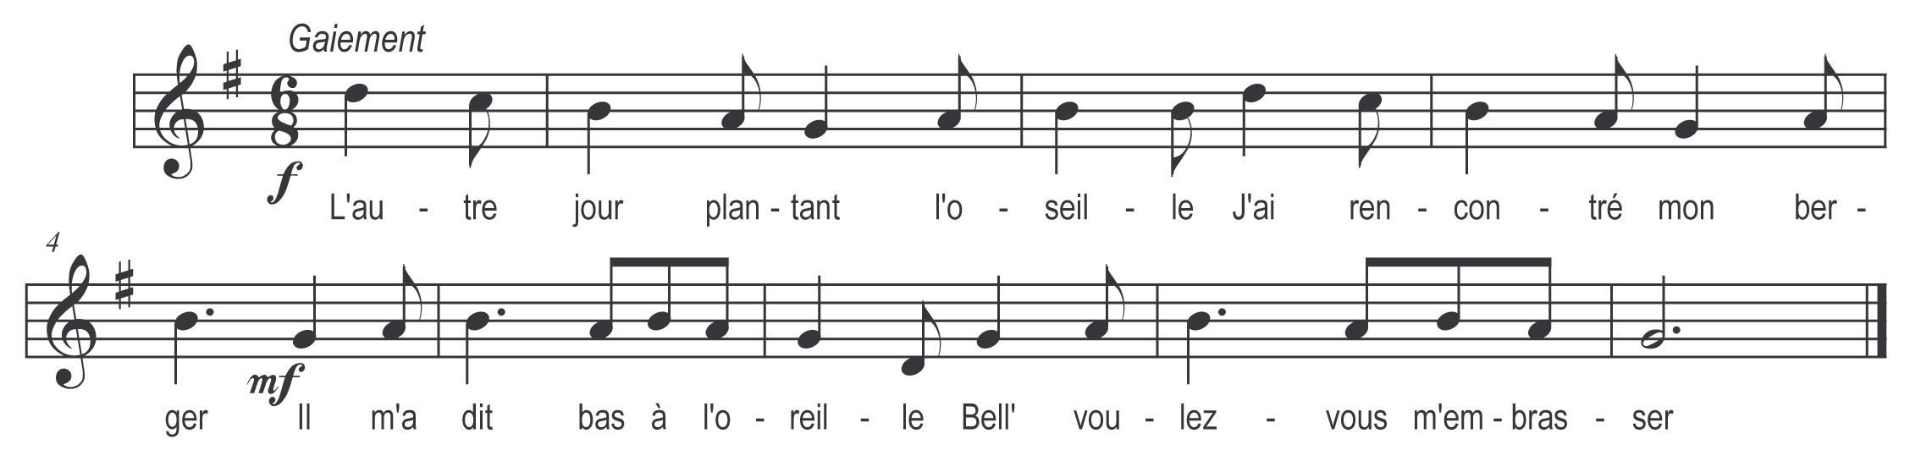

L’autre jour plantant l’oseille
J’ai rencontré mon berger
Il m’a dit bas à l’oreille (ou : il m’a dit belle maîtresse)
Bell’ voulez-vous m’embrasser (ou : voudrais-tu pas m’embrasser)

Tatidienn’ la drôle de chose
Le berger n’est pas si sot
Il nous apprend la méthode
De nous aimer comme il faut

Mademoiselle entrez en danse
Faites-nous la révérence
Et puis vous embrasserez
Celui que vous préférez

